
每日市场报告

2026年5月7日

市场综述
美国三大股指全线收涨，道指涨1.24%报49910.59点，标普500指数涨1.46%报7365.12点，纳指涨2.02%报25838.94点。美元指数跌0.48%报98.03，非美货币多数上涨，欧元兑美元涨0.47%报1.1748，英镑兑美元涨0.41%报1.3594，澳元兑美元涨0.76%报0.7237，美元兑日元跌0.96%报156.3785，美元兑加元涨0.07%报1.3632，美元兑瑞郎跌0.55%报0.7788，离岸人民币对美元涨143个基点报6.8135。国际贵金属期货普遍收涨，COMEX黄金期货涨2.95%报4703.10美元/盎司，COMEX白银期货涨5.77%报77.83美元/盎司。美油主力合约收跌5.93%，报96.21美元/桶；布油主力合约跌7.2%，报101.96美元/桶。ICE原糖主力合约跌3.51%报14.83美分/磅，ICE棉花主力合约跌1.08%报83.88/磅。
图表1：全球主要股指涨跌幅（%）
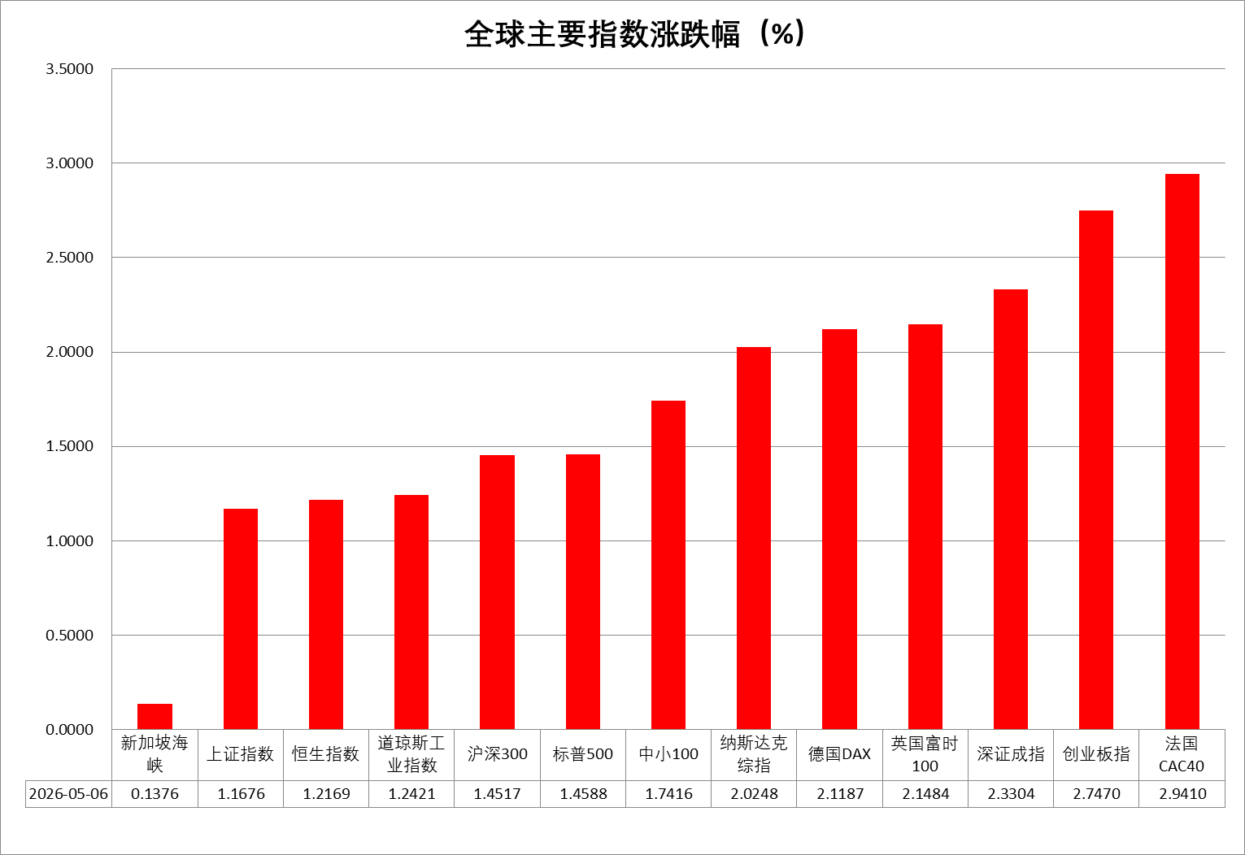
资料来源：公开资料整理、瑞达国际

- 消息回顾
【外交部长王毅同伊朗外长阿拉格齐举行会谈。阿拉格齐通报了伊美谈判最新情况及伊方下步考虑，表示当前可尽快解决好霍尔木兹海峡开放问题。王毅表示，当前地区局势正处于战和转换的关键节点。中方认为，全面止战刻不容缓，重启战端更不可取，坚持谈判尤为重要。中方支持伊方维护国家主权和安全，赞赏伊方愿通过外交途径寻求政治解决。关于海峡问题，国际社会对恢复海峡正常安全通行有共同关切，中方希望当事方尽快回应国际社会的强烈呼声。关于核问题，中方赞赏伊朗关于不发展核武器的承诺，同时认为伊朗有和平利用核能的正当权利。】
【美国总统特朗普表示，伊朗战事“很有可能结束”，并称美伊双方正接近达成协议，协议可能包括伊朗将其高浓缩铀运往美国。当被问及达成协议的具体时间框架时，特朗普称预估“一周”。特朗普称，不太可能派遣威特科夫和库什纳参与谈判。若谈判失败，美国可能恢复对伊朗的更高强度军事打击。特朗普还宣布，“疏导”霍尔木兹海峡船舶通行的“自由计划”将在短期内暂停。】
【针对美方称美伊接近达成包含14个条款的停战谅解备忘录，伊朗外交部发言人称伊朗正在“评估”。伊朗议会发言人雷扎伊表示，谅解备忘录“是美国人的愿望清单，而非现实”。伊朗国防部发言人称，美国必须和以色列保持距离，才能为结束冲突铺平道路。伊朗最高领袖军事顾问表示，美国必须赔偿伊朗损失。】
【伊朗伊斯兰革命卫队海军称，随着侵略者的威胁被消除，新的规程已经生效，将确保船只安全、稳定地通过霍尔木兹海峡，但必须获得许可方可通行。伊朗常驻联合国代表团表示，霍尔木兹海峡问题的唯一切实可行解决方案就是永久结束战争，解除海上封锁，恢复正常通行。】
【伊朗最高领袖军事顾问穆赫辛·雷扎伊表示，伊朗不允许美国在不付出代价的情况下摆脱危机。美国目前试图通过提出重新开放霍尔木兹海峡的问题来做“表面文章”，然后从该地区撤出，但伊朗不会允许这样做。他强调，美国必须赔偿对伊朗造成的损失，伊朗“肯定会获得其权利和赔偿”。】
【圣路易斯联储主席穆萨莱姆表示，经济和货币政策前景存在很多不确定性，货币政策面临的风险已转向通胀上行，可能需要利率在一段时间内维持不变。穆萨勒姆称，美联储基准政策利率要么处于中性水平，但也可能略有宽松。】
【美国4月ADP就业人数增长10.9万人，较3月经下修后的6.1万人大幅增加，为连续第十个月录得就业增长，并创15个月以来新高。】
【美国与欧洲之间的贸易摩擦不断加剧。有消息称，德国已经开始准备对美国的反制措施，备选方案】

今日关注
时间 | 数据/事件
2026/5/7 | 17:00 | 欧元区3月零售销售
2026/5/7 | 20:30 | 美国5月2日当周首次申请失业救济人数
2026/5/7 | 20:30 | 美国非农单位劳动力成本当季环比

- 观点汇总
美元指数
隔夜，美元指数跌0.48%报98.03，非美货币多数上涨，欧元兑美元涨0.47%报1.1748，英镑兑美元涨0.41%报1.3594，美元兑日元跌0.96%报156.3785。
地缘方面，美方重申停火协议有效，确认对伊朗的进攻性军事行动已经结束，并暂时暂停了协助滞留船只离开霍尔木兹海峡的行动，以便为可能与德黑兰重启谈判留出时间窗口，受此影响市场风险偏好持续抬升，对美元短期走势形成一定压制。宏观数据方面，美国4月ISM服务业PMI小幅回落但仍显著高于荣枯分界线，物价指数维持于阶段高位水平，职位空缺数小幅回升，企业招聘率由阶段性低位企稳反弹，叠加3月美国零售数据强于市场预期，市场对于美联储年内重启降息的预期维持低位，数据端或为美元走势提供支撑。联储方面，FOMC会议连续第三次维持利率按兵不动，鲍威尔延续“审慎观望”基调，淡化短期降息预期，隔夜圣路易斯联储主席穆萨莱姆强调通胀再反弹风险，经济及政策不确定性高企，美元走势或以区间震荡运行为主。
欧元区方面，虽然油价高位回落一度推动欧央行紧缩预期边际收敛，但在输入型通胀压力仍存的背景下，市场对欧央行年内政策路径的分歧有所加剧，能源价格高企与外需不确定性继续压制企业预期，消费者及企业信心指数有所走软。日央行近期展开货币干预，短线提振日元走势，3月CPI同比增速小幅反弹，前期日央行维持利率按兵不动，但内部政策分歧显著加剧，能源价格风险推动后续加息预期边际上行。短期来看，美元反弹与美债利率韧性仍对欧元及日元形成压制，叠加美伊停火预期反复摇摆，全球汇市缺乏明确方向，欧元、日元或延续震荡拉锯走势。
图表1：美元指数走势图
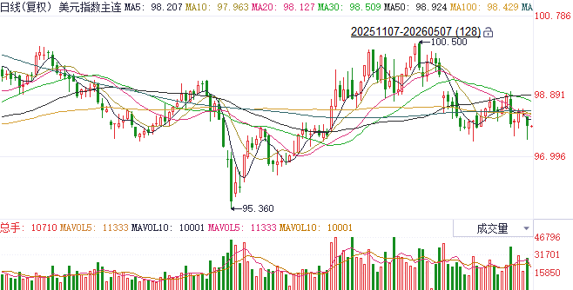
资料来源：iFind、瑞达国际

S&P500
截至5月6日，标普500指数上涨1.46%至7365.12点；迷你标普500主力合约上涨1.25%至7386.75点。地缘局势上，美国总统特朗普表示，伊朗战事“很有可能结束”，并称美伊双方正接近达成协议，同时，霍尔木兹海峡恢复部分通行，使得原油地缘风险溢价回落。经济数据上，美国4月ADP就业人数增长10.9万人，较3月经下修后的6.1万人大幅增加，为连续第十个月录得就业增长，并创15个月以来新高。劳动市场维持韧性减轻了市场对地缘冲突带来经济衰退的担忧。上市公司消息面，半导体巨头AMD财报显示，2026财年一季度营收、净利均明显大幅增长。消息带动美股芯片及AI相关股票大涨。整体来看，人工智能与芯片相关股价在财报季与消息面的带动下依旧表现亮眼，同时地缘局势缓和也降低了滞胀风险带来的冲击，美股仍有望维持强劲态势。
图表2：S&P500走势图
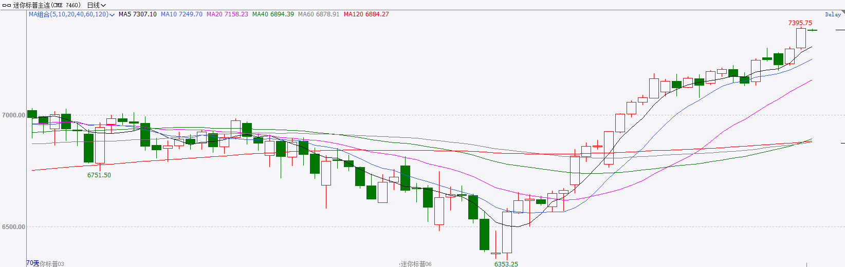
资料来源：iFind、瑞达国际

富时中国A50
截至5月6日，富时中国A50指数上涨1.13%至15831.25；新交所富时A50期指主力合约上涨1.18%至15816。海外方面，隔夜半导体巨头AMD财报带动美股芯片及AI相关股票大涨。国内方面，经济基本面，4月国内制造业PMI小幅下滑，但仍处于扩张区间，同时，装备制造业与高技术制造业PMI进一步上升。政策层面，节前4月政治局会议召开，会议对扩内需，产业升级，基建投入均做了安排。上市公司基本面，从2025年年报看，全体A股营收、净利增速均小幅回落；而从2026年一季报看，全体A股，营收、净利整体表现亮眼。整体来看，新质生产力对经济的支撑愈发明显，相关行业股价预计有较好表现。同时，上市公司财报已披露完成，且最新一季财报表现良好，后续市场将继续充分定价财报带来的利多。此外，根据政治局会议的定调后续预计将出台更多更为详细的相关政策。最后，海外人工智能浪潮对国内相关个股预计产生推动。A股牛市行情仍有进一步演绎的空间。
图表3：富时中国A50走势图
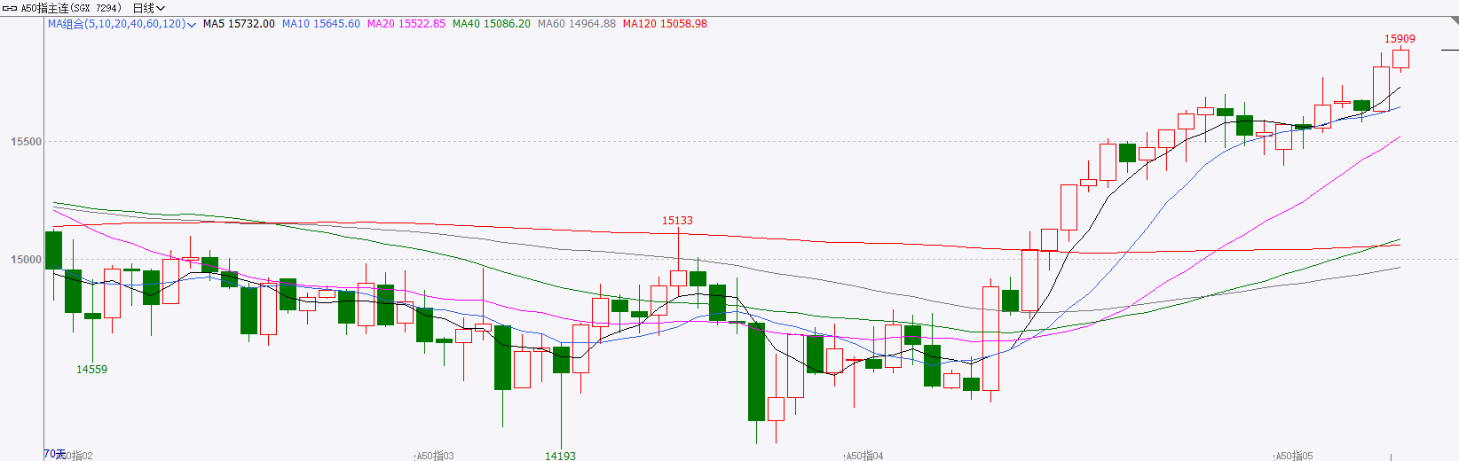
资料来源：iFind、瑞达国际

铜
隔夜COMEX铜震荡走强，报收6.1935元/磅，涨跌幅+3.35%。国际方面，圣路易斯联储主席穆萨莱姆表示，经济和货币政策前景存在很多不确定性，货币政策面临的风险已转向通胀上行，可能需要利率在一段时间内维持不变。穆萨勒姆称，美联储基准政策利率要么处于中性水平，但也可能略有宽松。国内方面，国家税务总局增值税发票数据显示，“五一”假期，全国消费相关行业销售收入同比增长14.3%。其中，旅游游览和娱乐服务销售收入同比增长21.2%，居民家庭服务销售收入同比增长14.2%，餐饮销售收入同比增长31.4%。库存方面，截至2026年5月6日，COMEX铜库存为618470短吨，环比+1645短吨；LME铜库存为397725吨，环比-950吨；SHFE每日仓单92999吨，环比-3665吨。美元美债方面，美元指数在避险吸引力削弱和日本外汇干预疑云的双重推动下重挫，最低触及97.62，最终收跌0.486%，报98.01。美债收益率延续跌势，基准的10年期美债收益率收报4.351%，对美联储政策利率敏感的2年期美债收益率则收报3.87%。操作建议，纽铜主力合约轻仓逢低短多交易，仅供参考。
图表4：铜日线走势图
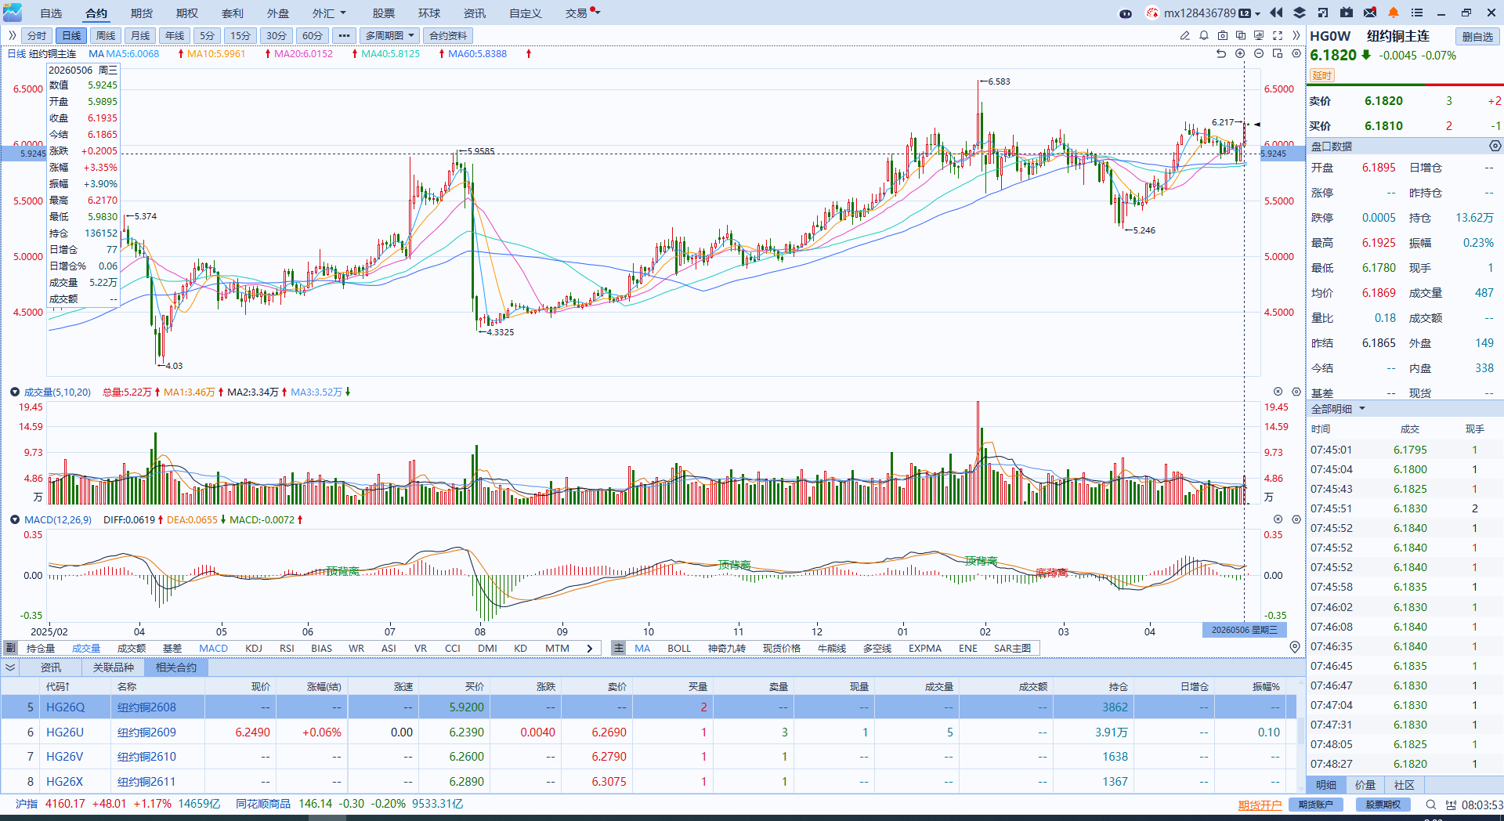
资料来源：iFind、瑞达国际

黄金
隔夜，沪市贵金属延续反弹，沪金主力2606合约涨0.98%报1032.82元/克，沪银主力2606合约涨2.80%报19163元/千克。美伊局势出现缓和迹象，美元及原油价格阶段性回落，通胀预期边际回落叠加宏观风险偏好回升，推动贵金属市场短线反弹。地缘方面，美方重申停火协议有效，确认对伊朗的进攻性军事行动已经结束，并暂时暂停了协助滞留船只离开霍尔木兹海峡的行动，以便为可能与德黑兰重启谈判留出时间窗口，受此影响市场情绪有所转好。宏观数据方面，美国4月ISM服务业PMI小幅回落但仍显著高于荣枯分界线，物价指数维持于阶段高位水平，职位空缺数小幅回升，企业招聘率由阶段性低位企稳反弹，叠加3月美国零售数据强于市场预期，市场对于美联储年内重启降息的预期持续偏弱，美债收益率企稳回升，或继续对金银价格形成压制。展望后市，金银价格走势不确定性仍存。一方面，美伊停火谈判仍然是主要风险点，目前来看达成实质性协议的可能性偏低且双边立场时有反复，能源价格与通胀预期仍存在继续走高的风险，并通过“美元中枢上移、降息预期承压、市场流动性趋紧”路径对金价形成施压。然而，美国财政扩张背景下的美元信用弱化叙事尚未消退，央行逢低购金需求虽边际放缓，但中长期配置逻辑仍具韧性，金价下方逢低买盘需求或继续提供价格支撑。操作上建议，逢低布局思路对待。技术面，伦敦金短线企稳反弹，日线RSI突破中轴，关注上方阻力位4750、4800美元/盎司，下方强支撑4500美元/盎司；伦敦银关注上方阻力位80、83美元/盎司，下方强支撑70美元/盎司。
图表5：COMEX黄金日线走势图
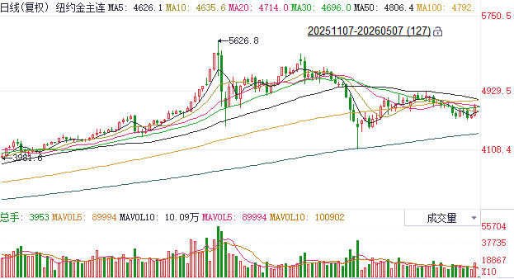
资料来源：iFind、瑞达国际

ICE原糖
洲际交易所(ICE)原糖期货周三跌近4%，尾随能源价格大幅走低势头。ICE交投最活跃的7月原糖期货收跌0.56美分或3.60%，结算价报每磅14.81美分。
国际方面，Conab首期预测2026/27年度甘蔗调查报告，得益于生产力提升及收割面积扩大预期，预测2026/27年度巴西甘蔗产量将达到7.09亿吨，较上一年度增长5.3%。创下该机构统计史上第二高记录，仅次于2023/24年度收成。不过甘蔗压榨量增加，但由于市场条件有利，生物燃料产量预计将大幅增长，巴西2026/27年度糖产量下降0.5%至4395万吨。巴西乙醇产量将增长8.5%至406.9亿升。
美糖主力价格关注上方压力15.8美分/磅，下方支撑13.80美分/磅。建议7月 ICE 期糖短期观望。
图表6：ICE原糖主力合约价格走势图
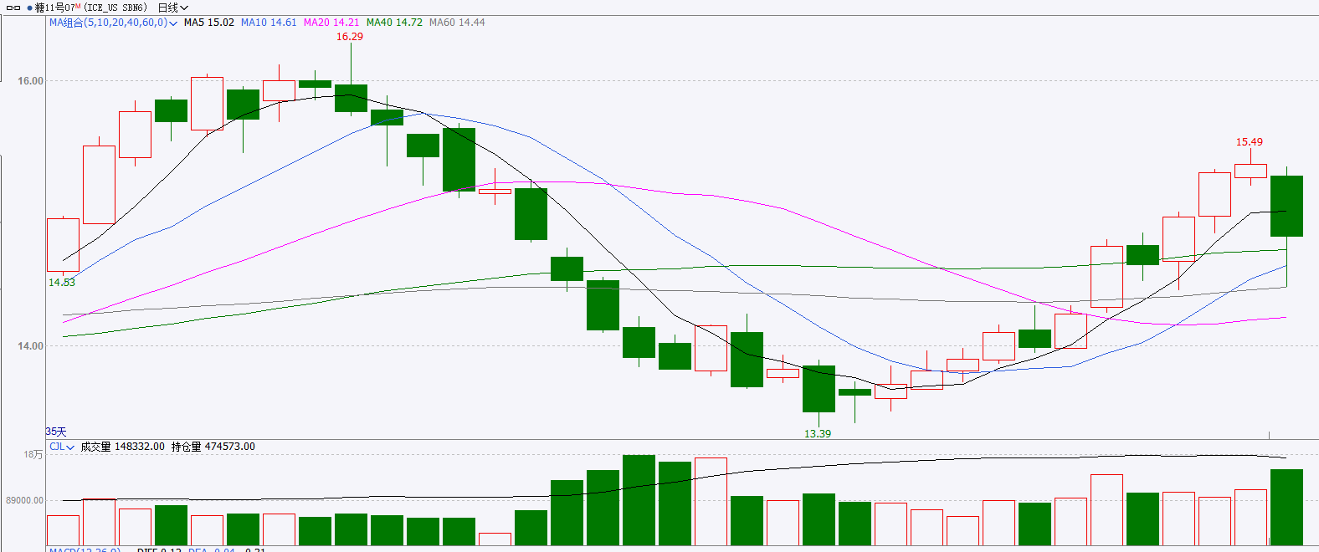
资料来源：iFind、瑞达国际

ICE棉花
洲际交易所(ICE)棉花期货周三收跌，主要受油价跌势所累，市场对伊朗冲突可能解决持乐观情绪。ICE 7月棉花期货合约收跌0.75美分，或0.88%，结算价报每磅84.05分。
国际方面，据美国农业部(USDA)首份作物生长报告显示 ，截至2026年4月26日当周，美国棉花种植率为16%，较上周（11%）增加5%，较去年同期（14%）增加2%，较五年同期均值（13%）增加3%。
美棉主力价格关注上方压力90美分/磅，下方支撑75美分/磅。建议 ICE 7月期棉短期逢回调买入多单思路对待。
图表7：ICE美棉主力合约价格走势图
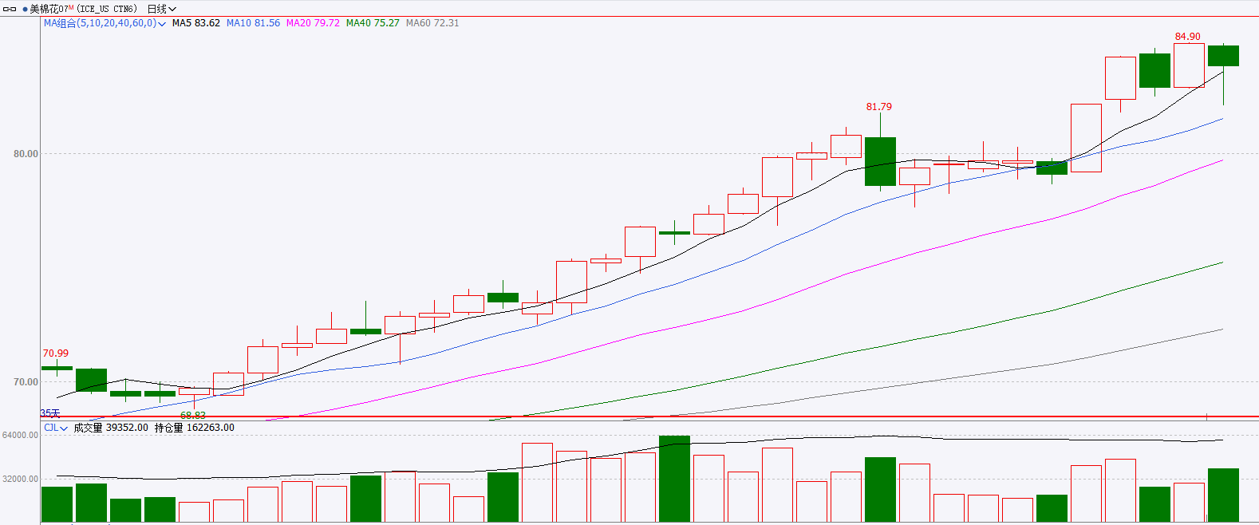
资料来源：iFind、瑞达国际

△ 免责声明
此报告由瑞达国际所编制。本报告采用之资料及意见均相信可靠及准确，但本公司并不对各分析或有关资料之可靠性及准确性作出全面性保证。本报告只供客户或读者作参考之用，客户或读者不应完全依靠本报告内容作为投资准则。
本报告之资料及意见如有任何更改，恕不另行通知。本报告并非及并无意图构成任何作价或招揽进行买卖本报告 提及的商品。本公司不会对任何因依靠本报告作出任何买卖而引致之任何损失承担任何责任。



24小时客服电话： 00852 - 25342000/86 - 13603059885
24小时传真电话： 00852 - 25632368
客服邮箱： cs@ruida- int . com
客服QQ： 203195058/2938472186
网址：www. ruida- int . com
地址: 香港湾仔菲林明道8号大同大厦17楼05 - 06室

